Дипломний проект на тему: Розробити компютерно-інтегровану систему управління другим випарним апаратом упарювання аміачної селітри у виробництві аміачної селітри і виконати параметричний синтез двоконтурної каскадної АСР концентрації упареного розчину за температурною депресією
Виконав студент: група АТП-14д Коржов Владислав Геннадійович

ВСТУП

У хімічній промисловості комплексної механізації та автоматизації приділяється багато уваги. Це пояснюється складністю та високою швидкістю протікання технологічних процесів, а також чутливістю їх до порушення режиму, шкідливістю умов праці тощо.
По мірі здійснення механізації виробництва скорочується тяжка фізична праця, зменшується кількість робітників, безпосередньо зайнятих у виробництві, збільшується продуктивність праці тощо.
Під механізацією розуміють заходи по впровадженню механізмів та машин, які направлені, як правило, на полегшення фізичної праці. Наприклад, для проведення землерийних робіт використовують екскаватори. У механізованому технологічному процесі людина продовжує приймати безпосередню участь, але його фізична робота зводиться до натискання кнопок тощо. На людину покладено функції керування механізмами та машинами.
Зі збільшенням навантаження апаратів, потужності машин, складності і масштабності виробництва, з підвищенням тиску, температур та швидкостей хімічних реакцій ручна праця часом просто немислима. В таких умовах навіть досвідчений працівник не може своєчасно впливати на процес у випадку відхилення його від норми, а це може призвести до аварій, пожеж, вибухам тощо.
Наступний етап машинного виробництва – автоматизація, коли людина звільняється від безпосередньої участі у виробництві, а функції управління технологічними процесами, механізмами, машинами передаються автоматичним приладам.
Автоматизація призводить до покращення основних показників ефективності виробництва: збільшення кількості, покращення якості та зниження собівартості продукції, підвищення продуктивності праці. Впровадження автоматичних пристроїв забезпечує високу якість продукції, зменшення браку та відходів, зменшення затрат сировини та енергії, зменшення чисельності основних працівників, зменшення затрат на будівництво будівель, збільшення терміну міжремонтного пробігу обладнання.
Комплексна автоматизація процесів хімічної технології передбачає не тільки автоматичне нормального ходу цих процесів з використанням різних автоматичних пристроїв (контролю, регулювання, сигналізації тощо.), але й автоматичне керування пуском зупинкою апаратів для ремонтних робіт та у критичних ситуаціях.
В автоматизованому виробництві людина переключається на творчу працю – аналіз результатів керування, складення завдань та програм для автоматичних пристроїв тощо [1].
Тема дипломного проекту: Розробити комп’ютерно-інтегровану систему управління другим випарним апаратом упарювання аміачної селітри у виробництві аміачної селітри і виконати параметричний синтез двоконтурної каскадної АСР концентрації упареного розчину за температурною депресією.
РОЗДІЛ 1. АНАЛІЗ СУЧАСНОГО СТАНУ АВТОМАТИЗАЦІЇ ТЕХНОЛОГІЧНИХ ПРОЦЕСІВ ВИРОБНИЦТВА АМІАЧНОЇ СЕЛІТРИ

1.1. Загальні відомості про сучасний стан виробництва аміачної селітри
Технологія виробництва аміачної селітри включає в себе нейтралізацію азотної кислоти газоподібним аміаком з використанням теплоти реакції для розпарювання розчину селітри. Після утворення розчину, зазвичай з концентрацією 83%, зайва вода випаровується до стану розплаву, в якому вміст нітрату амонію становить 95 - 99,5% залежно від сорту готового продукту. Для використання в якості добрива розплав гранулюється в розпилювальних апаратах, сушиться, охолоджується і покривається складами для запобігання злежування. Колір гранул варіюється від білого до безбарвного. Нітрат амонію для застосування в хімії зазвичай зневоднюється, так як він дуже гігроскопічний і процентна кількість води в ньому отримати практично неможливо.
На сучасних підприємствах, які виробляють аміачну селітру, гарячі гранули, які містять 0,4% вологи і менш, охолоджуються в апаратах з киплячим шаром. Охолоджені гранули надходять на упаковку у поліетиленові або тришарові паперові бітумовані мішки. Для додання гранулам більшої міцності, що забезпечує можливість безтарних перевезень, і збереження стабільності кристалічної модифікації при більш тривалому терміні зберігання в аміачну селітру вносять такі добавки, як магнезит, напівводяний сульфат кальцію, продукти розкладанні сульфатного сировини азотною кислотою та інші (зазвичай не більше 0,5 % по масі).
У виробництві аміачної селітри використовують азотну кислоту з концентрацією більше 45% (45-58%), вміст оксидів азоту не повинна перевищувати 0,1%. У виробництві аміачної селітри можуть бути використані також відходи аміачного виробництва, наприклад аміачна вода, танкові і продувні гази, що відводяться зі сховищ рідкого аміаку і одержувані під час продування систем синтезу аміаку. Крім того, у виробництві аміачної селітри використовуються також гази дистиляції з виробництва карбаміду [2].
1.2. Інструментальна система TRACE MODE
Інструментальна система TRACE MODE 6 це універсальний засіб розробки і налагодження програм для автоматизованих систем управління технологічними процесами (АСУТП) і управління виробництвом (АСУВ).
Інструментальна система TRACE MODE 6 складається з інтегрованого середовища розробки та налагоджувального монітора реального часу (МРЧ) - профайлера.
Інтегроване середовище розробки TRACE MODE 6 представляє собою єдину програмну оболонку, що об'єднує всі основні компоненти інструментальної системи:
- SCADA / HMI - систему розробки розподіленої АСУТП;
- MES-EAM-HRM - економічні модулі, об'єднані загальною назвою T-FACTORY.exe- для створення АСУП, повністю інтегрованих з АСУТП;
- SOFTLOGIC - систему програмування контролерів.
В інтегровану середу розробки TRACE MODE 6 вбудовані більш десяти редакторів, що автоматично відкриваються при виклику того або іншого компоненту проекту. Серед них:
- редактор графічних екранних форм;
- редактор програм на візуальному мовою Techno FBD;
- редактор програм на візуальному мовою Techno SFC;
- редактор програм на візуальному мовою Techno LD;
- редактор програм на процедурному мовою Techno ST;
- редактор програм на процедурному мовою Techno IL;
- редактор шаблонів документів;
- редактор паспортів обладнання (EAM);
- редактор матеріальних ресурсів (MES);
- редактор персоналу (HRM);
- редактор SQL-запитів.
Крім того, інтегроване середовище розробки TRACE MODE (професійної лінії) містить великі бібліотеки готових компонентів і алгоритмів:
- понад 600 анімаційних об'єктів;
- безкоштовні драйвери до більш, ніж 2588 контролерам і платам введення/виведення;
- більше 150 алгоритмів обробки даних і керування;
- понад 1000 графічних зображень.
Алгоритми керування на всіх рівнях АСУ програмуються на одних і тих же мовах стандарту IEC 61131-3. Зв'язки між компонентами різних рівнів, наприклад, між SOFTLOGIC-контролером і сервером АСУТП або між двома серверами створюються автоматично за допомогою унікальної технології автопобудови в рамках єдиного проекту розподіленої АСУ, тому обчислення можуть бути легко перенесені з комп'ютера в контролер або навпаки. Всі редактори тісно інтегровані з потужними засобами налаштування, завдяки чому досягається максимальний комфорт розробки складних розподілених АСУТП і АСУП.
Всі компоненти проекту - екрани, програми, SQL-запити, шаблони документів, канали TRACE MODE і джерела даних пов'язані між собою через аргументи. Аргументи дозволяють досягти максимальної гнучкості при створенні зв'язків між окремими компонентами. Наприклад, дані з програми в контролері можуть бути безпосередньо пов'язані з відображенням на екрані операторської станції або з формою планування виробництва MES, для цього необов'язково створювати додаткові канали.
Інтегроване середовище розробки дозволяє поступово збільшувати функціональність АСУ, починаючи з простого моніторингу та візуалізації технологічного процесу на одному ПК SCADA/HMI і аж до реалізації складних контурів керування, організацією розподілених обчислень, підключенням додаткових робочих місць та економічних модулів: управління виконанням виробництва (MES); облік і технічне обслуговування обладнання (EAM); облік і управління персоналом (HRM).
Інтегроване середовище розробки TRACE MODE 6 може запускатися паралельно з виконавчим модулем - Монітором реального часу (МРВ) [3].
Монітор реального часу + (МРВ +) це виконавчий модуль SCADA/HMI системи TRACE MODE 6. Включає сервер АСУТП, СУБД РВ SIAD/SQL і графічний клієнт. Продукт може бути використаний в АСУТП і в системах телемеханіки.
МРВ + аналогічний стандартному МРВ TRACE MODE з двома відзнаками - в МРВ + вбудована промислова СУБД реального часу SIAD/SQL і підтримка ODBC. В іншому їх функції повністю збігаються.
МРВ + дозволяє розмістити на одному ПК сервер введення-виведення, графічну консоль оператора (АРМ) і сервер архіву. На додаток функцій стандартного МРВ Монітор реального часу + забезпечує наступні додаткові можливості:
- збереження даних реального часу в промислову СУБД РВ SIAD/SQL з рекордними показниками швидкості;
- забезпечує необмежену глибину історичних трендів;
- статистична обробка архівних даних і розрахунок техніко-економічних параметрів (ТЕП);
- підключення до зовнішніх баз даних по інтерфейсу ODBC і виконання SQL-запитів в реальному часі;
- обробка за призначеними для користувача алгоритмам і візуалізація архівних даних і інформації з SIAD/SQL 6 і з зовнішніх СУБД [4].
1.3. Основні поняття керування процесами
Під керуванням розуміють дії, які направлені на підтримку та покращення функціонування об’єкта керування.
До об’єкту керування поступають збурення, які призводять до відхилення вихідних параметрів об’єкту, які характеризують виконання цілей керування. Інформація про поточні значення вихідних параметрів передається в керуючу систему, де вони порівнюються з відповідними заданими значеннями. В результаті порівняння виробляються керуючий вплив, який поступає в об’єкт керування.
1.3.1. Об’єкт керування. Об’єктом керування називають динамічну систему, характеристики якої змінюються під впливом збурюючого та керуючого впливу. Об’єктами керування можуть бути механізмі, машини та апарати, в яких протікають технологічні процеси (подрібнення, змішування, кристалізація, сушка тощо), виробництва (синтетичного каучуку, сірчаної кислоти, автомобільних шин тощо), підприємства (заводи, фабрики), та цілі галузі промисловості (хімічна, нафтопереробна, нафтохімічна тощо). Технологічні процеси, які здійснюються на підприємствах хімічної промисловості, характеризуються великою кількістю різноманітних параметрів. Особливо складними в цьому відношенні є хімічні та масообміні процеси. Незважаючи на велику кількість параметрів, усі вони можуть бути об’єднанні у три групи: вхідні, режимні, вихідні.
Вхідні параметри характеризують матеріальні та енергетичні потоки на вході до апарату (витрати сировини, тиск пари тощо).
Режимні параметри дають уяву про умови протікання процесу усередині апарату.
Вихідні параметри матеріальні та енергетичні потоки на виході апарату (склад кінцевого продукту, кількість відходів тощо). Це можуть бути також зведені економічні показники процесу, наприклад собівартість або затрати на виробництво кінцевої продукції.
Сукупність всіх параметрів процесу називають технологічним режимом, а сукупність значень параметрів, які забезпечують рішення завдання, яке поставлено під час керування процесом – нормальним технологічним режимом. Керування технологічним процесом зводиться до
підтримки параметрів на рівні, який відповідає нормальному технологічному режиму.
Реальні об’єкти керування піддаються впливу, що збурюює, який порушує нормальний хід процесу в об’єкті. Розрізняють зовнішні та внутрішні впливи.
Зовнішні збурюючі впливи проникають в об’єкти керування ззовні: внаслідок зміни вхідних параметрів, деяких вихідних параметрів, а також параметрів зовнішнього середовища. Зміна кожного вхідного параметру обов’язково призводить до зміні течії процесу в об’єкті. Більшість вихідних параметрів об’єкту (наприклад, склад та температура кінцевого продукту) не впливає на хід процесу, більш того, їх значення визначаються течією цього процесу. Але зміна деяких вихідних параметрів впливає на внутрішні параметри. Так, зміна витрати пари, яка виходить із ректифікаційної колони, відображається на тиску в колоні, а зміна витрати залишку – на рівень рідини в кубі. Збурення, які поступають в об’єкт керування при зміні параметрів зовнішнього середовища, найбільш сильно впливають на технологічний режим у випадку встановлення апаратів під відкритим небом.
Внутрішні збурюючі впливи безпосередньо в об’єкті керування (наприклад, при перерозподілені насадки в колонах насадного типу, забруднення та корозія внутрішніх поверхонь апарату, зміна активності каталізатору тощо). При керуванні процесом слід звернути увагу на зовнішні збурюючі впливи, тому що вони поступають в об’єкт частіше, ніж внутрішні, нерідко мають ступінчастий характер, велику амплітуду зміни та в деяких випадках можуть бути усунуті до вступу в об’єкт.
Об’єкт керування повинен бути таким, щоб число різноманітних збурюючих впливів, їх амплітуда та частота були мінімальними, а характер зміни – плавний.
1.3.2. Керуюча система. Керуючою системою називають сукупність персоналу і автоматичних пристроїв, пов'язаних спільним завданням управління. Автоматичні пристрої, що входять до керуючої системи, за
функціональними ознаками поділяються на пристрої контролю, регулювання, програмного управління, сигналізації, блокування і захисту. До них відноситься також і обчислювальна техніка.
Пристрої контролю (контрольно-вимірювальні прилади) служать для отримання інформації про стан об'єкта та умови його роботи. Вони можуть бути виконані або у вигляді окремих приладів, призначених для візуального контролю за параметрами процесу, або бути складовою частиною механізмів регулювання, сигналізації та захисту. До пристроїв контролю відносяться манометри, термометри, рівнеміри, витратоміри, газоаналізатори, концентратоміри тощо.
Контрольно-вимірювальні прилади встановлюють безпосередньо біля технологічних апаратів (місцевий контроль) або на центральних щитах управління (дистанційний контроль). На сучасному етапі автоматизації віддають перевагу пристроям дистанційного контролю, а пристрої місцевого контролю використовують тільки для пуску і налагодження технологічних процесів.
У разі застосування звичайних пристроїв контролю людина спостерігає за показаннями численних приладів і порівнює їх із заданими значеннями. Застосовують також і принцип контролю параметрів за їх відхиленнями. При використанні цього принципу прилад автоматично видає інформацію про ступінь відповідності фактичного стану об'єкта заданому. Досить одного побіжного погляду оператора на інформаційне поле, і йому стає ясним загальний стан процесу. При появі сигналу відхилення будь-якого параметра оператор викликає даний параметр на який вказує або самописний прилад для отримання інформації про абсолютне його значення.
Пристрої регулювання призначені для підтримки постійного значення параметрів процесу, а також для зміни їх по заздалегідь заданому або невідомому закону. Ці пристрої отримують від об'єкта управління інформацію про стан параметрів і впливають на об'єкт за допомогою регулюючих органів.
Для цих цілей в даний час широко застосовують керуючі електронні обчислювальні машини і схеми каскадно-зв'язаного регулювання.
Пристрої програмного керування служать для управління будь-яким процесом шляхом включення або виключення різних механізмів, машин, апаратів за заздалегідь заданою програмою, яка є функцією часу. Ці пристрої застосовують для управління об'єктами періодичної дії.
Пристрої сигналізації призначені для автоматичного оповіщення обслуговуючого персоналу про настання тих чи інших подій в керованому об'єкті шляхом подачі звукових або світлових сигналів.
Розрізняють такі види сигналізації: технологічну і сигналізацію положення (стану).
Технологічна сигналізація може бути попереджувальною і аварійною.
Попереджувальна сигналізація призначена для оповіщення обслуговуючого персоналу про відхилення параметрів процесу, які свідчать про виникнення передаварійного режиму. Оператор при отриманні такого сигналу повинен терміново вжити заходів щодо запобігання аварії.
Аварійна сигналізація оповіщає про неприпустимих значеннях параметрів процесу або про аварійне відключення будь-якого апарату технологічної схеми. Зазвичай аварійні сигнали подають миготливим світлом і звуками різкого тону, так як потрібне негайне втручання оператора; в хід процесу. Одночасно з появою сигналів повинні спрацьовувати наявні на об'єкті автоматичні пристрої захисту.
Сигналізація положення (стану) вказує на стан об'єктів (включені або виключені) і положення запірних органів (відкриті або закриті) в даний момент.
Пристрої автоматичного захисту призначені для запобігання аварій. У разі порушення нормального режиму ці пристрої впливають на керований об'єкт таким чином, щоб передаварійний стан не переходив в аварійний; іноді вони самі відновлюють нормальний режим. Прикладом пристроїв автоматичного захисту є запобіжний клапан, який встановлюється на
апаратах, що працюють під тиском. Він захищає апарати від руйнування при підвищенні тиску. Коли тиск в апараті досягає небезпечного, заздалегідь встановленого значення, порожнина апарату стане сполучатися з атмосферою або зі спеціальною лінією, і тиск різко зменшиться.
Більшість хімічних виробництв являють собою ряд послідовних технологічних процесів, так що відключення одного з апаратів тягне за собою відключення всіх інших і повну зупинку всього виробництва. Оскільки пуск і налагодження виробничого процесу - складна і трудомістка задача, необхідно запобігти помилковому спрацьовуванню пристроїв автоматичного захисту. Це досягається, зокрема, за допомогою вибору двох автономних пристроїв захисту, що реагують на один і той самий ознак небезпеки, щоб тільки при спрацьовуванні обох пристроїв відбувалося автоматичне відключення об'єкта.
1.3.3. Система керування. Об'єкт управління і керуюча система, що взаємодіють між собою, складають систему керування. Система керування може бути місцевою і централізованою. Відповідно і управління називають місцевим і централізованим. У першому випадку керуючу систему розташовують поряд з об'єктом управління, у другому - на відстані від об'єкта, в спеціальному приміщенні (операторської, диспетчерському пункті). При місцевому управлінні роботу об'єкта зазвичай поряд з автоматичними пристроями забезпечує людина, проводячи вручну частину технологічних операцій.
У централізованій системі управління всіма технологічними операціями ведеться дистанційно.
Ефективність роботи системи управління оцінюється показником ефективності (ПЕ), в якості якого вибирають один або кілька вихідних параметрів об'єкта (температуру, кількість, якість, собівартість продукту тощо).
Завдання, поставлене перед системою управління, наприклад підтримка постійної температури рідини на виході теплообмінника, називається метою
управління. За метою управління системи керування поділяються на ті, які стабілізують та ті, які оптимізують.
У стабілізуючих системах метою управління є підтримка ПЕ на постійному, заданому значенні. Стабілізуючі системи управління повністю виправдовують себе при управлінні допоміжними процесами, показник ефективності яких слід підтримувати постійним для найкращого ведення основного процесу. Наприклад, при нагріванні вихідної суміші, що надходить в колону ректифікації, показником ефективності процесу є температура суміші на виході з теплообмінника, яка повинна підтримуватися постійною.
У системах, які оптимізують управління показник ефективності підтримують на оптимальному (максимальному або мінімальному) значенні при дотриманні обмежуючих умов. Показник ефективності систем, які оптимізують називають критерієм оптимальності. Параметр кінцевого продукту, який виступає в якості критерію оптимальності, характеризує процес тільки з одного, найбільш важливого боку, а при
оцінюванні повної ефективності процесу необхідно мати на увазі і інші параметри кінцевого продукту. Наприклад, в якості критерію оптимальності процесу ректифікації обраний склад залишку (залишок повинен бути якомога чистішим).
Ступінь участі людини в системі управління може бути різною. Вона визначається характером об'єкта управління, завданнями, що стоять перед системою управління, розробленими методами управління, наявністю технічних засобів управління.
Так, в разі порівняно простого об'єкта управління, наприклад трубчастої печі, контроль, регулювання і сигналізація параметрів, а також захист об'єкта здійснюються автоматично. Однак виведення печі на нормальний режим роботи (наприклад, після ремонту) та її зупинка, також входять в задачу управління, проводяться за участю людини. Можна сказати, що на етапі роботи печі після виведення її на нормальний режим і до зупинки дана система управління є автоматичною. Таку систему прийнято називати системою автоматичного управління (САУ).
Набагато складнішим об'єктом управління є виробництво, коли потрібно не тільки автоматизувати контроль, регулювання і сигналізацію технологічних параметрів, але і вирішувати такі завдання: вироблення оптимальних рішень (наприклад, розрахунок нових завдань регуляторам); розрахунок матеріального балансу виробництва; розрахунок оперативних значень техніко-економічних показників (ТЕП) за минулу зміну, а також облікових ТЕП за минулу добу; планування витрат сировини, енергоресурсів і реагентів; видачу інформації системі управління підприємством; виконання інженерних розрахунків і обробку статистичних даних; управління колективами.
Такі завдання вирішує управлінський персонал на основі економіко-математичних методів за допомогою електронно-обчислювальних машин (ЕОМ), засобів збору, фіксації, передачі і зберігання інформації.
Людино-машинні системи, призначені для автоматизованого збору та обробки інформації, називають автоматизованими системами управління.
В автоматизованій системі управління (АСУ) людині відводиться головна роль в ухваленні остаточного рішення на основі оцінки різних розрахункових варіантів при використанні наявних у його розпорядженні додаткових даних. Тут людина звільняється від виконання великого обсягу поточної монотонної (рутинної) роботи, наприклад розрахунків, і перемикається на творче вирішення найбільш важливих і перспективних питань управління.
1.3.4. Надійність систем керування. В умовах широкого впровадження складних систем управління процесами особливого значення набуває проблема надійності.
Надійністю називають здатність виробу виконувати задані функції, зберігаючи експлуатаційні показники в заданих межах протягом необхідного проміжку часу або необхідного напрацювання. Надійність - одна з
найважливіших характеристик якості виробу, узагальнююча ряд показників, наприклад безвідмовність, ремонтопридатність, збереженість.
Нижче будуть представлені деякі визначення показників надійності, а також пов'язаних з нею понять.
Напрацювання - тривалість або обсяг роботи виробу в даних умовах протягом аналізованого періоду.
Безвідмовність - здатність виробу зберігати працездатність протягом деякого напрацювання без вимушених перерв.
Ремонтопридатність - властивість виробу, що полягає в його пристосованості до попередження, виявлення та усунення відмов і неполадок шляхом технічного обслуговування і ремонту.
Збереженість - здатність виробу зберігати експлуатаційні показники протягом і після терміну зберігання і транспортування, встановленого в технічній документації.
Довговічність - властивість виробу зберігати працездатність до граничного стану з необхідними перервами для технічного обслуговування. Показниками довговічності можуть бути ресурс, термін служби та ін.
Ресурс - напрацювання виробу до граничного стану, обумовленого в технічній документації.
РОЗДІЛ 2. АНАЛІЗ ДРУГОГО ВИПАРНОГО АПАРАТУ УПАРЮВАННЯ АМІАЧНОЇ СЕЛІТРИ ЯК ОБ’ЄКТА УПРАВЛІННЯ

2.1. Опис технологічного процесу доупарювання аміачної селітри
З гідрозатвору-донейтралізатору поз. 602/1,2 плав по колектору поступає в кільцевий розподільник випарного апарату з падаючою плівкою поз. 603. Плав потрапляє на розподільну тарілку апарату і рівномірно, тонкою плівкою, стікає по внутрішній поверхні зверху вниз.
Збільшення концентрації плаву відбувається за рахунок процесу масо-передачі між гарячим повітрям, протитоком проходять по трубах з температурою 180 – 190^{о} С, і плавом.
Через низьку відносну вологість повітря поглинає воду з плаву. Температура плаву підтримується паром, що подається в міжтрубний простір з тиском не більше 1,3 МПа (поз.PI-112) і температурою 190-200^{о} С.
Повітря нагрівається в підігрівачі повітря поз. 604/1,2 до температури 180-190^{о}С (поз.TIRAH-104) вологою парою з тиском не більше 1,3 МПа і температурою не більше 190-200^{о} С.
Пара поступає до корп. 712 з мережі підприємства з тиском не менше 1,5 МПа, автоматично редукується клапаном до тиску не більше 1,3 МПа (поз.PIRC-51.1) і надходить у парозволожувач поз. 51.
Зволожений пар з тиском не більше 1,3 МПа (поз.PI-51) і температурою 190-200^{о}С (поз.TIR-48-2) подається в випарний апарат з падаючою плівкою поз. 603 і підігрівачі повітря поз. 604/1,2.
Паровий конденсат з випарного апарату з падаючою плівкою поз. 603 і підігрівачів повітря поз. 604 подається в парозволожувач поз. 51 або через конденсатовідвідник в розширювач парового конденсату поз. 53.
Із середньої частини випарного апарату з падаючою плівкою плав надходить в нижню доупарочну частину, призначену для доупарення плаву до масової частки NH₄NO₃ не нижче 99,5% за рахунок масообміну між плавом і гарячим повітрям.
Доупарочна частина забезпечена двома тарілками провального типу з розташованими на них змійовиками, в які подається пара з тиском не більше 1,3 МПа. Конструкція тарілок забезпечує утворення стійкого пінного режиму, і, отже, інтенсивного масообміну.
Повітря забирається з атмосфери і вентилятором поз. 605/1,2 через підігрівачі повітря поз. 604/1,2 подається в випарний апарат з падаючою плівкою поз. 603.
Тиск повітря на нагнітанні вентиляторів поз.605/1,2 не більше 0,006 МПа (600 мм вод. Ст.) (поз.PIR-113).
Пароповітряна суміш із середньої частини випарного апарату з температурою 140-170^{о} С (поз.TIRAH-105.1) надходить у верхню очисну частину, призначену для відділення бризок амселітри від пароповітряної суміші, звідки з температурою 140-170^{о}С (поз.TIRAH-105.2) надходить в скрубер-сепаратор поз. 616.
З нижньої частини випарного апарату поз. 603 плав амселітри з температурою 170-185^{о}С (поз.TIRAHL-103а) надходить в нейтралізатор плаву поз. 606, звідки по трубопроводу надходить у фільтр – гомогенізатор грануляційної установки, потім в кошик гранулятора, рівень в якій не більше 430 мм (поз.LIRAH-75).
Масова частка амселітри в плаву не менше 99,5%, аміаку – не більше 0,05%, азотної кислоти не більше 0,02%, масова концентрація масла не більше 7 мг/кг (поз.GO-394/1). Передбачено блокування при перевищенні температури плаву понад 190^{о} С (поз.TIRSH-103) і спрацьовування на відкриття клапана відсічного на лінії конденсату сокової пари (поз.GAH-115).

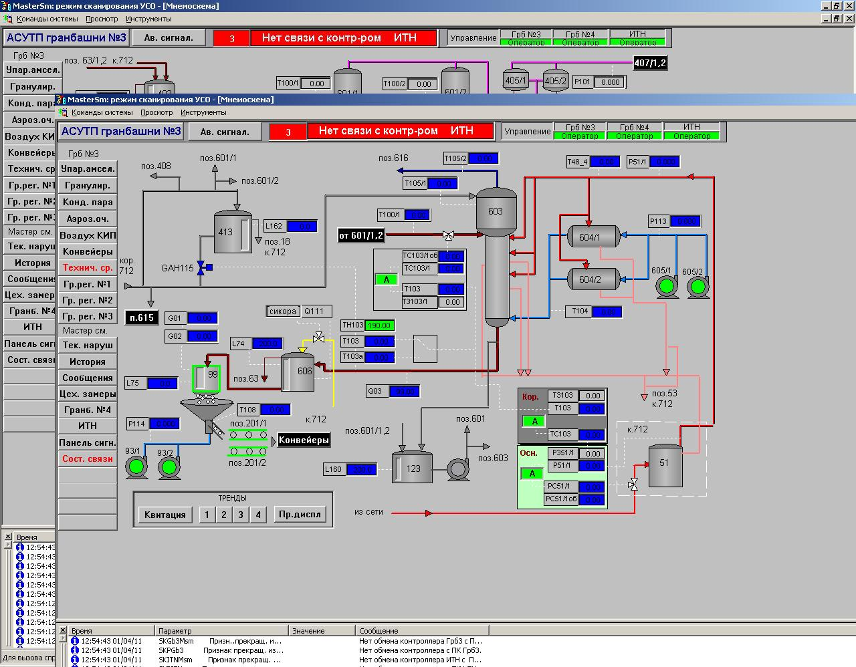
Рис. 2.1. Мнемосхема апарату на виробництві

3.3. Розробка математичної моделі трубопроводу
Матеріальний баланс трубопроводу, за яким переміщається рідина, описується наступним рівнянням:
(3.34)
Розділимо праву і ліву частини цього рівняння на , внаслідок чого маємо таке диференціальне рівняння:
(3.35)
Виконаємо лінеаризацію рівняння (3.35), для чого спочатку напишемо його у наступному вигляді:
(3.36)
Змінні параметри представимо через відхилення таким чином:
; ; ; ; , (3.37)
де , , , , , - номінальні значення параметрів, які відповідають нормальному технологічному режиму роботи.
Підставимо рівняння (3.36) у (3.35):
(3.38)
Після почленного перемноження маємо
(3.39)
Оскільки , , , , є невеликими, то їх добутки будуть значно меншими від них, якими можна знехтувати. Згідно з цим рівнянням (3.39) буде мати вигляд
(3.40)
Якщо у рівнянні (3.40) уявити, що прирости змінних дорівнюють нулю, тоді ми отримуємо рівняння статики
(3.41)
Вилучимо з (3.40) рівняння статики (3.41), внаслідок чого дістанемо лінеаризовану математичну модель для трубопроводу, виражену у диференціальній формі:
,
або
(3.42)
Приведемо рівняння (3.42) до відносної форми. Для цього кожну змінну величину помножимо і розділимо на її номінальне значення і введемо нові позначення:
; ; ; ; .
В результаті отримаємо
(3.43)
Розділимо праву і ліву частини рівняння (3.43) на . Тоді будемо мати
(3.44)
де – стала часу об’єкта; , , , – безрозмірні коефіцієнти передачі об’єкта;
;
Знак «-» у рівнянні (3.44) означає, що зміна параметра або призводить до протилежної зміни вихідної величини y.
Передавальну функцію потрібного каналу визначимо із рівняння (3.44):

3.4. Розрахунок параметрів трубопроводу
Для розрахунку параметрів трубопроводу використаймо наступні дані:
- витрата теплоносія – F_{P} = 1439 м³/год;
- температура теплоносія – T_{Т} = 190º C;
- діаметр трубопроводу – D = 0.25 см;
- тиск у трубопроводі – Р = 5 МПа;
- динамічна в’язкість – μ = 3 МПа/с;
- довжина трубопроводу – L = 10 м;
Поперечний перетин регулюючого органу на лінії подачі теплоносія:
м²;
Знайдемо сталу часу:
с;
Коефіцієнт передачі:
K = 73.06;
Визначимо час запізнення:
c;
Отже, передавальна функція трубопроводу має наступний вигляд:

3.5. Структурна схема АСР
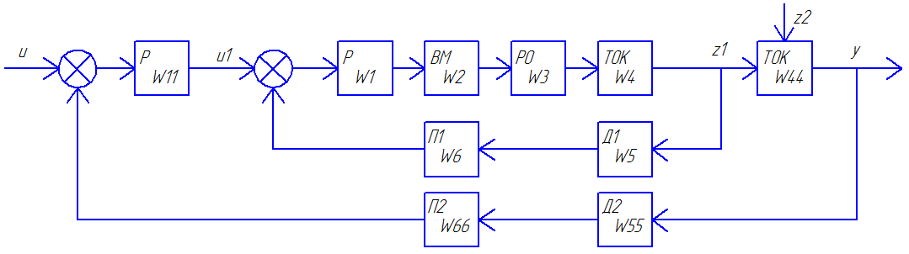
Рис. 3.1. Структурна схема АСР

Опис кожної ланки АСР представлений у наступних пунктах.
3.6. Розрахунок оптимальних параметрів регулятора внутрішнього контуру
Розрахунок виконується за методом Циглера-Нікольса.
Замінимо оператор Лапласа на оператор Фур’є:
Передавальна функція виконавчого механізму виглядає наступним чином:
Передавальна функція регулюючого органу виглядає наступним чином:
Передавальна функція трубопроводу виглядає наступним чином:
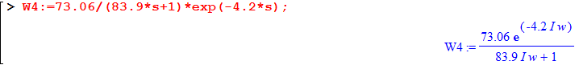
Передавальна функція приладу для виміру тиску виглядає наступним чином:
Передавальна функція нормуючого перетворювача виглядає наступним чином:
Передавальна функція еквівалентного об’єкту виглядає наступним чином:
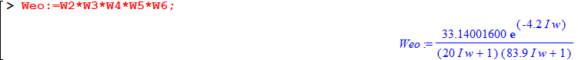
Побудуємо частотні характеристики:
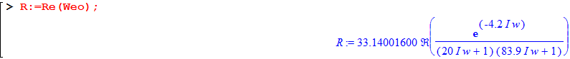
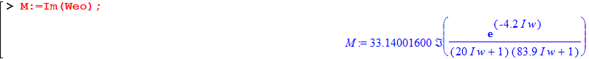
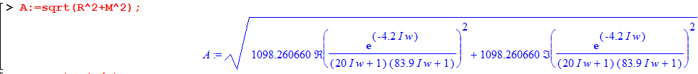
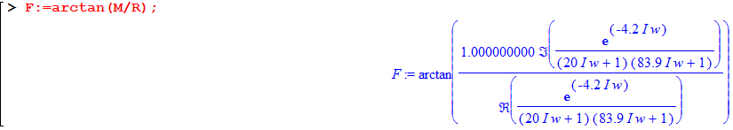
Дійсна частотна характеристика наведена на рис. 3.2.
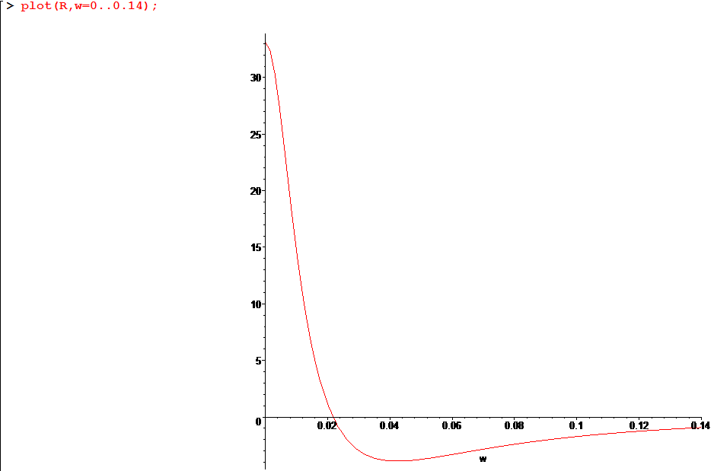
Рис. 3.2. Дійсна частотна характеристика

Уявна частотна характеристика наведена на рис. 3.3.
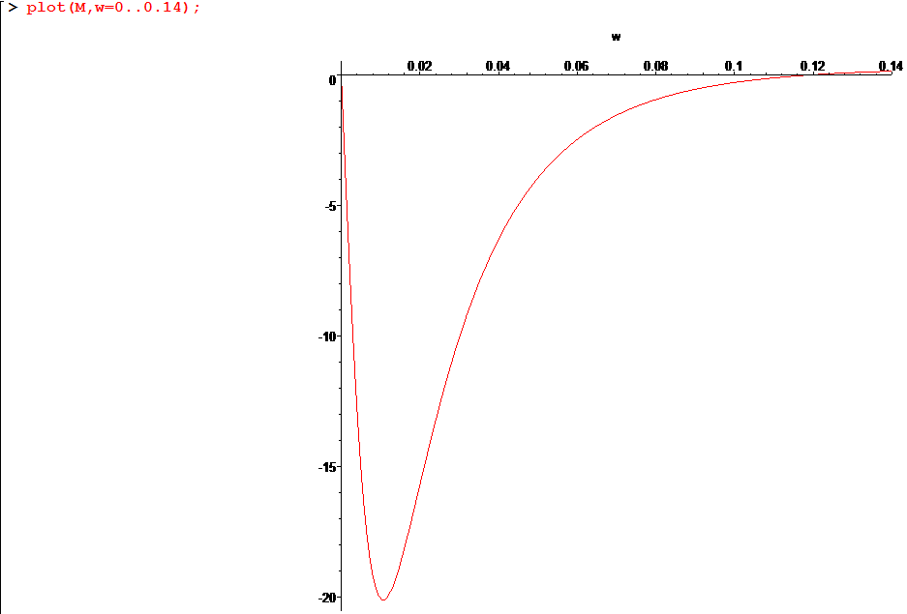
Рис. 3.3. Уявна частотна характеристика
Амплітудно-частотна характеристика наведена на рис. 3.4.
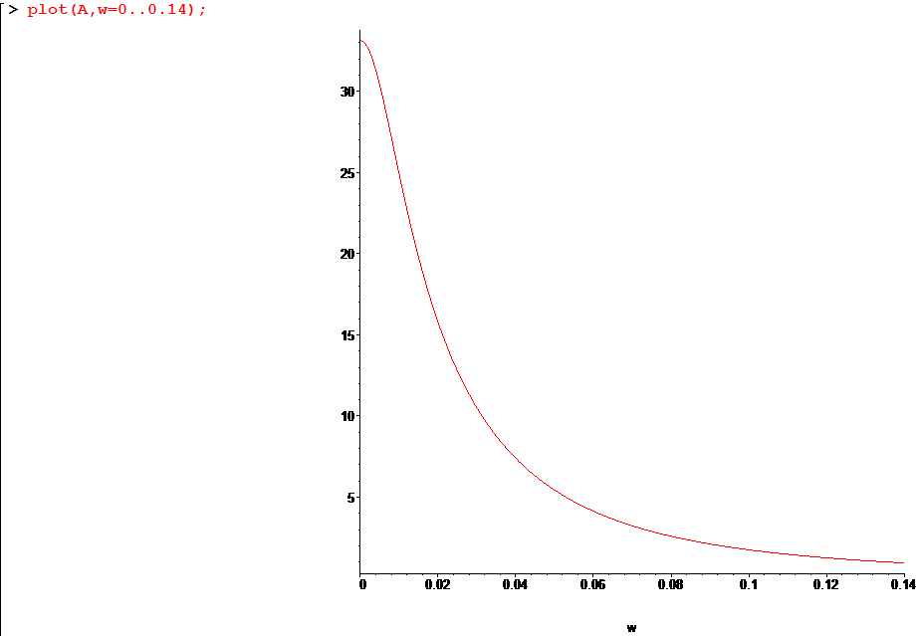
Рис. 3.4. Амплітудно-частотна характеристика

Фазо-частотна характеристика наведена на рис. 3.5.
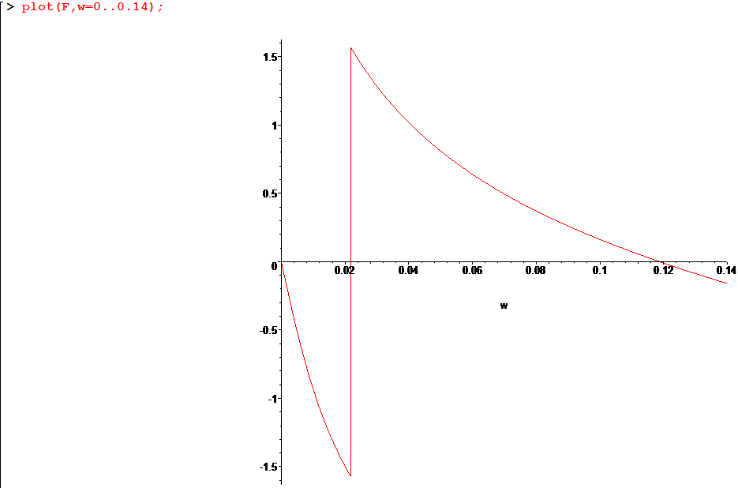
Рис. 3.5. Фазо-частотна характеристика
Судячи з графіків знаходимо:
Передавальна функція регулятора внутрішнього контуру виглядає наступним чином:
3.7. Розрахунок оптимальних параметрів регулятора зовнішнього контуру
Розрахунок виконується також за методом Циглера-Нікольса.
Передавальні функції внутрішнього контуру перепишемо з попереднього пункту разом з регулятором:
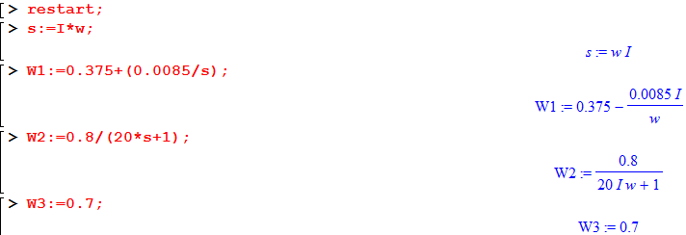
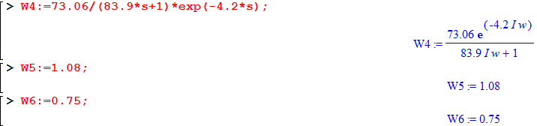
Передавальна функція внутрішнього контуру виглядає наступним чином:
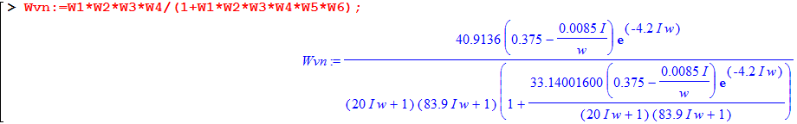
Передавальна функція об’єкта керування зовнішнього контуру виглядає наступним чином:
Передавальна функція приладу для вимірювання температури зовнішнього контуру виглядає наступним чином:
Передавальна функція нормуючого перетворювача зовнішнього контуру виглядає наступним чином:
Передавальна функція еквівалентного об’єкта зовнішнього контуру виглядає наступним чином:
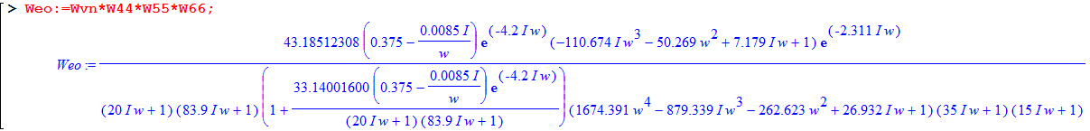
Побудуємо частотні характеристики:
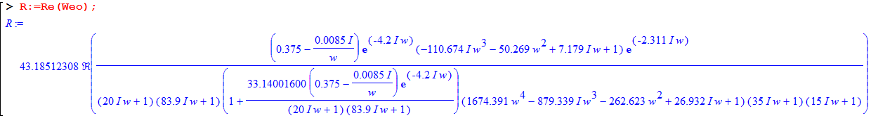
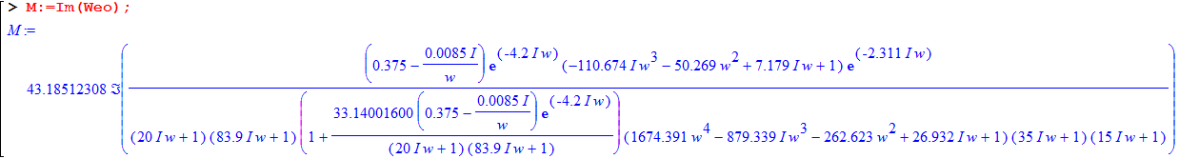
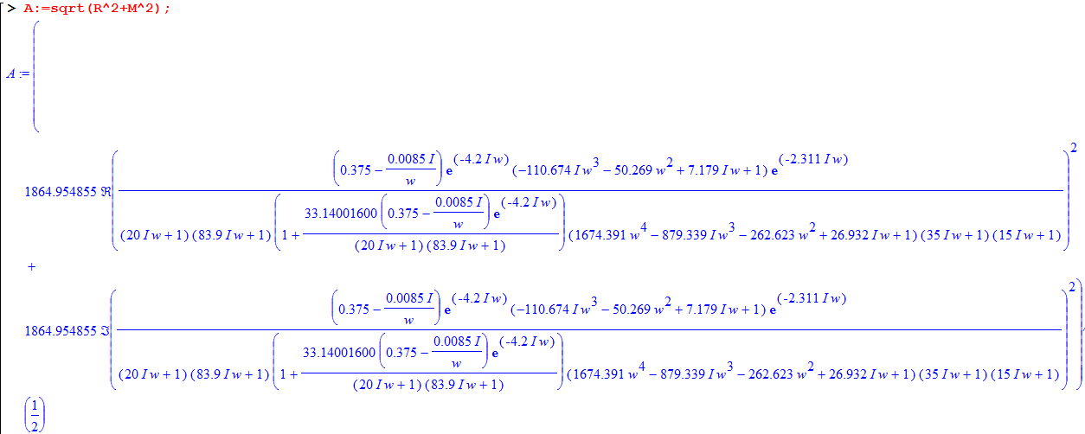
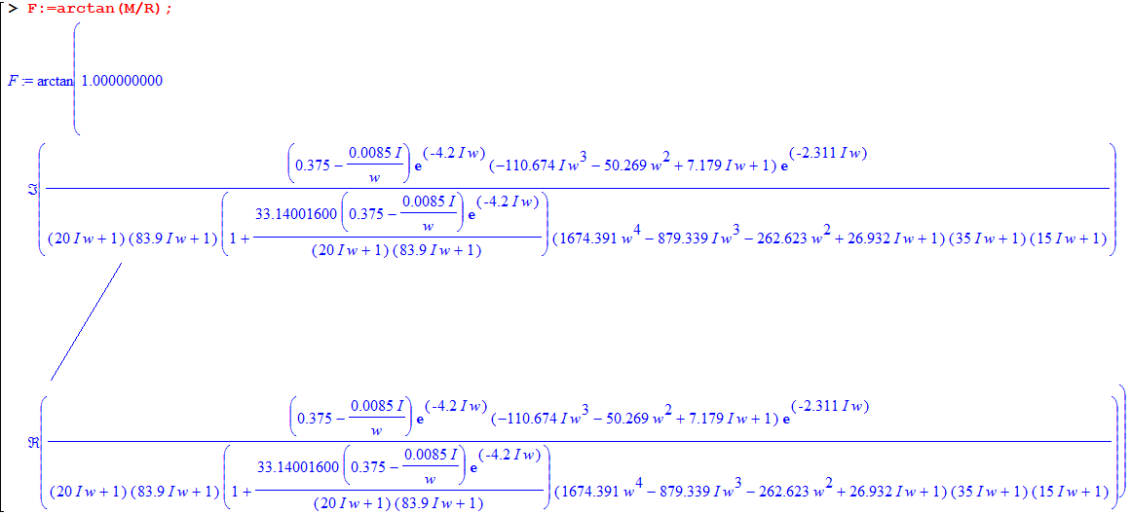
Дійсна частотна характеристика представлена на рис. 3.6.
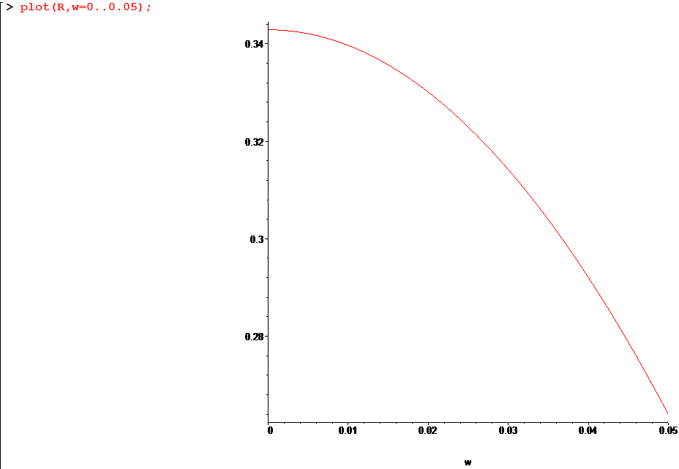
Рис. 3.6. Дійсна частотна характеристика
Уявна частотна характеристика наведена на рис. 3.7.
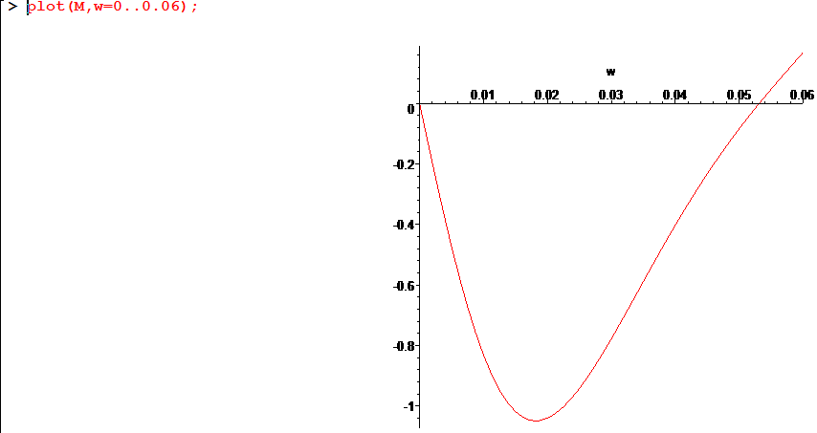
Рис. 3.7. Уявна частотна характеристика

Амплітудно-частотна характеристика наведена на рис. 3.8.
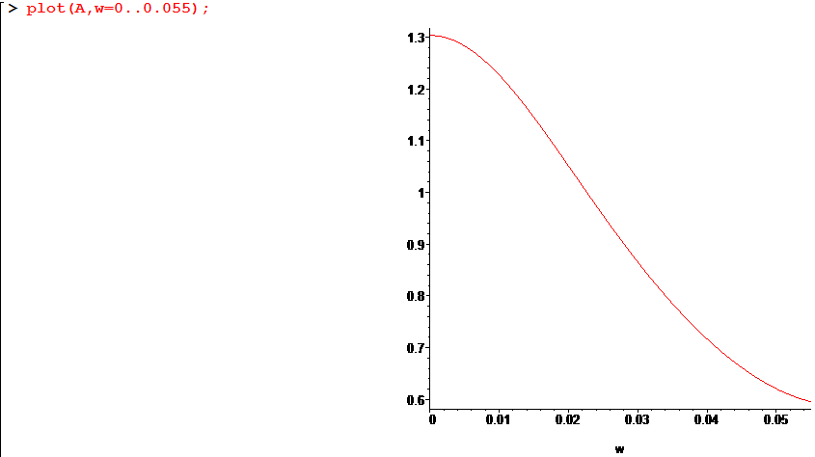
Рис. 3.8. Амплітудно-частотна характеристика

Фазо-частотна характеристика наведена на рис. 3.9.
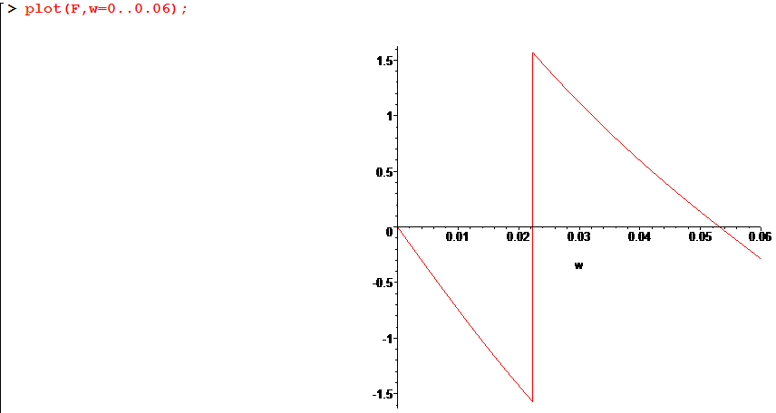
Рис. 3.9. Фазо-частотна характеристика

Судячи з графіків знаходимо:
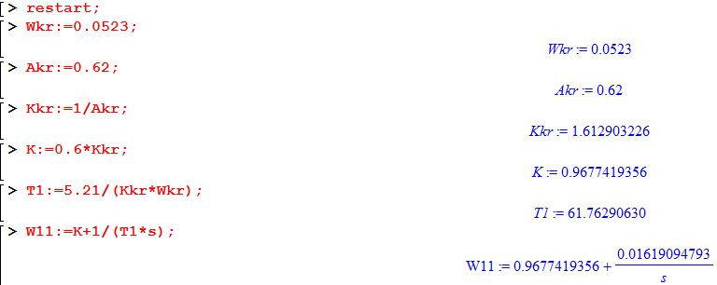
3.8. Побудова перехідного процесу двоконтурної каскадної системи
Введемо всі передавальні функції із попередніх пунктів:
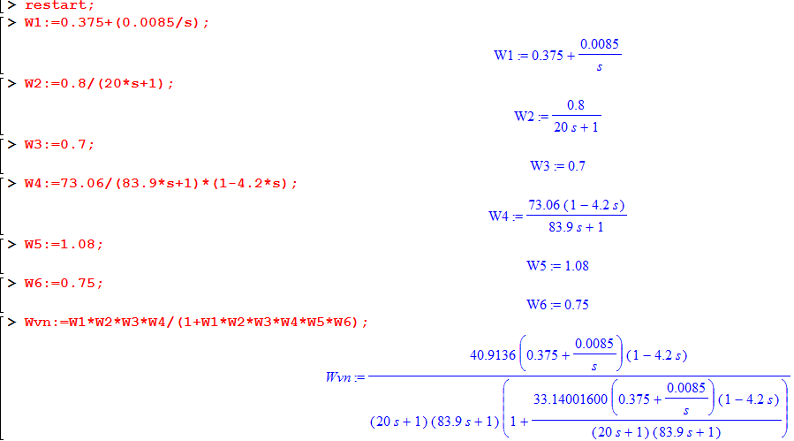
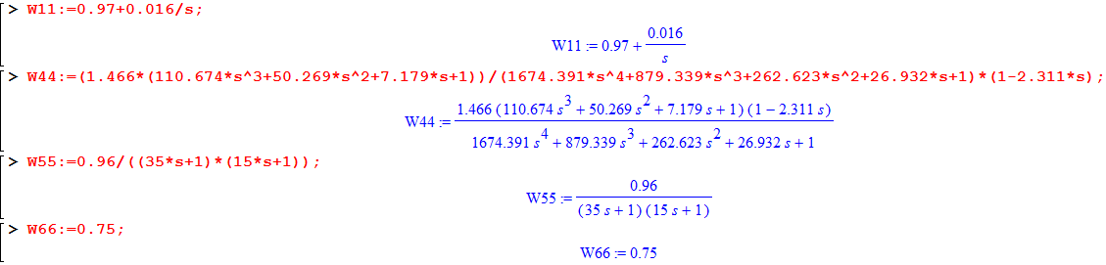
Передавальна функція всієї АСР має наступний вигляд:
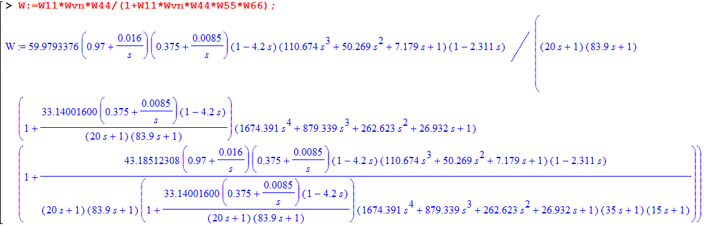
Побудуємо перехідний процес:
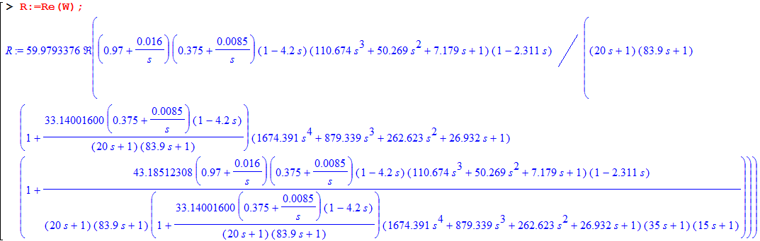
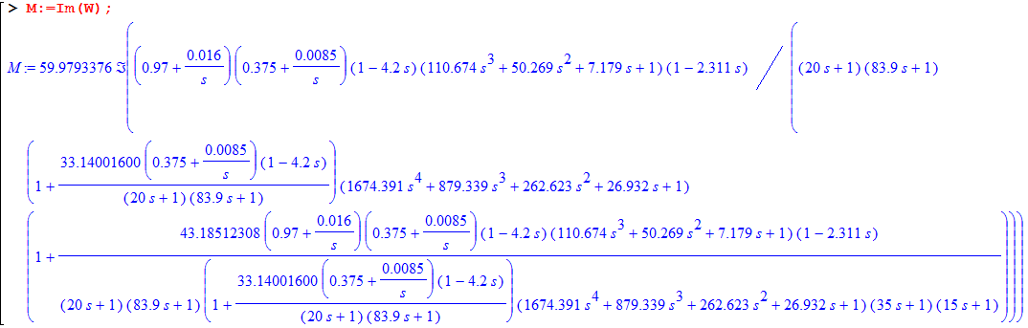
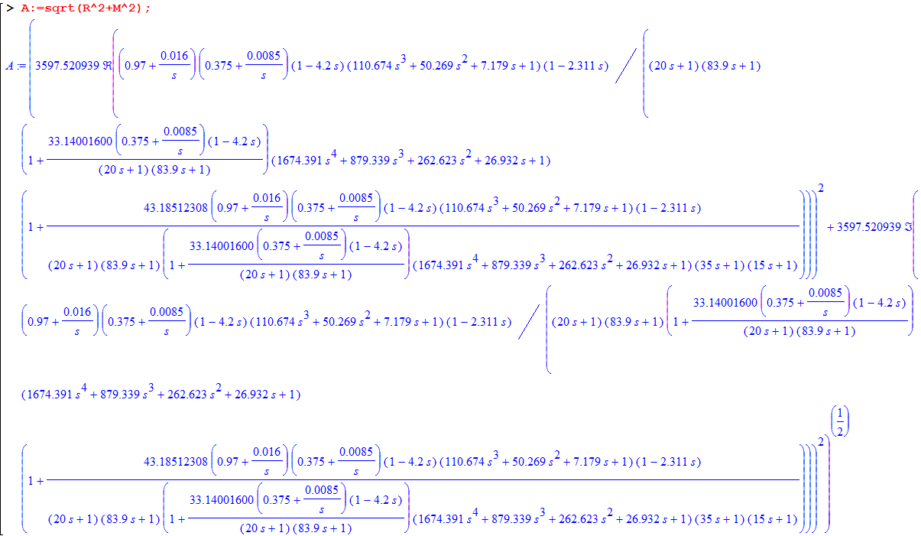
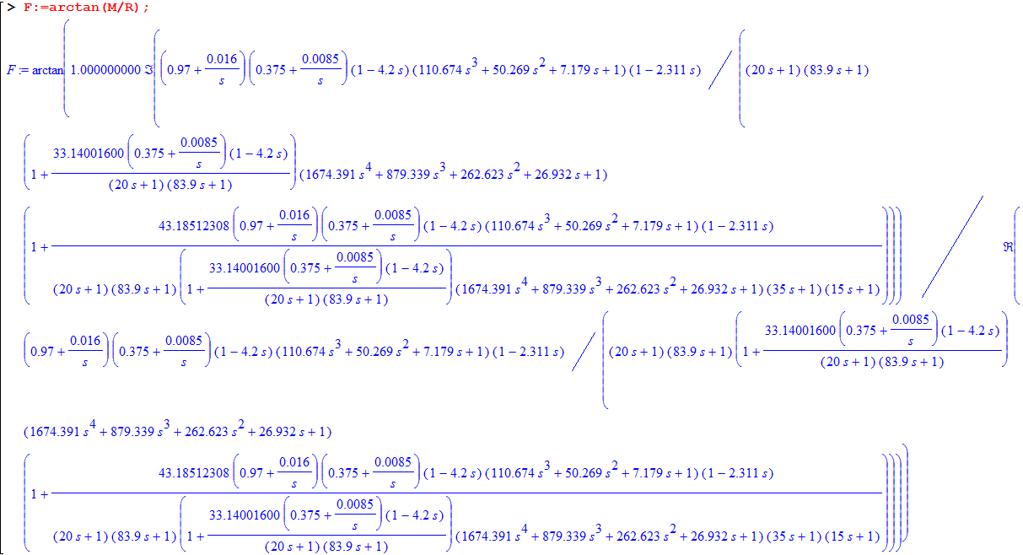
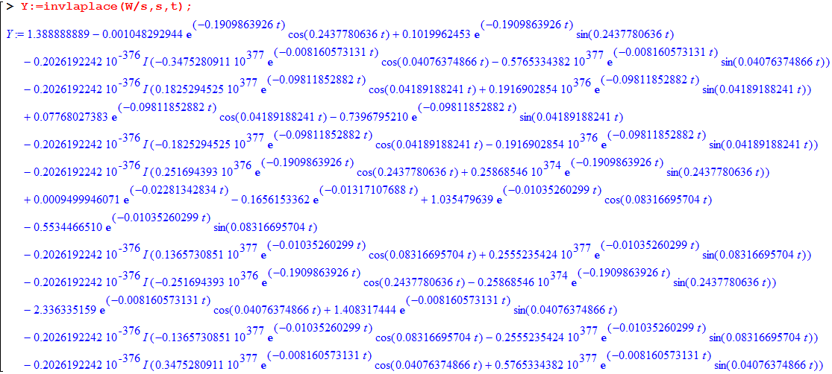

Перехідний процес наведений на рис. 3.10.
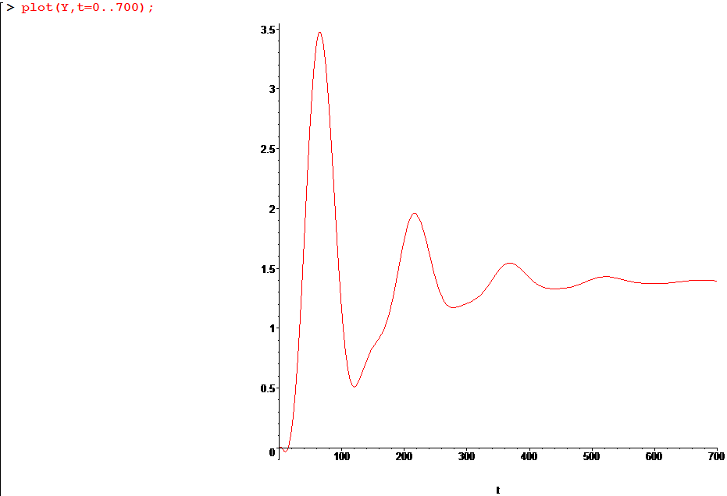
Рис. 3.10. Перехідний процес

Судячи з рис. 3.10. можна знайти наступні показники якості:
час регулювання – 420с; перерегулювання – 150%, що не задовольняє нормам; кількість коливань дорівнює 5.

